1. **Comment expliquer la disposition des cases du tableau périodique**

*(Voir Activité : Du tableau périodique aux molécules)*

Une colonne du tableau périodique s’appelle une Famille..

Une ligne du tableau périodique s’appelle une ……………………………..

Si la couche de valence d’un élément est la n°1, alors cet élément se situe sur la ……….. ……………….. du tableau périodique (même raisonnement avec les autres couches valences 2, 3, 4, 5, 6 et 7).

De plus, pour savoir dans quelle famille (=………………………) se situe un élément, il suffit de regarder ……………………………………………………………………………….. .

**Exercice : Faites cet exercice sans regarder le tableau périodique !!!**

1. Combien il y a de case dans la première ligne du tableau périodique. Pourquoi ?
2. Combien y a-t-il de cases dans les lignes 2 et 3 du tableau périodique ? Pourquoi ?
3. Représenter ci-dessous les différentes cases des trois premières périodes. (Dessiner des cases vides).
4. Où se situent le bloc s et le bloc p dans ce que vous venez de tracer ?
5. La couche de valence du *soufre* a pour configuration électronique 3s2 3p4. Placer cet élément dans le tableau périodique.
6. La dernière sous-couche du magnésium a pour configuration électronique 3s2. Dans quelle case se situe -t-il ?
7. Le Gallium a pour configuration électronique 1s2 2s2 2p6 3s2 3p6 3d10 4s2 4d1. Où se situe -t-il, dans votre tableau ?

Février 2021

2nd3

Chapitre 7 – Du tableau périodique aux molécules

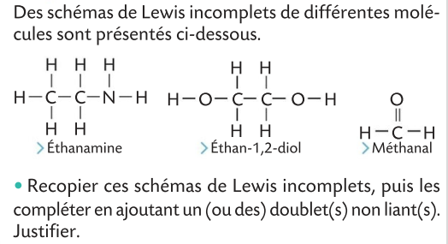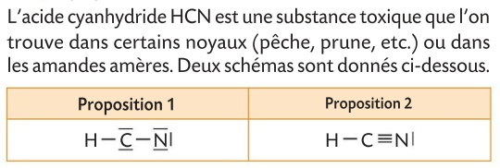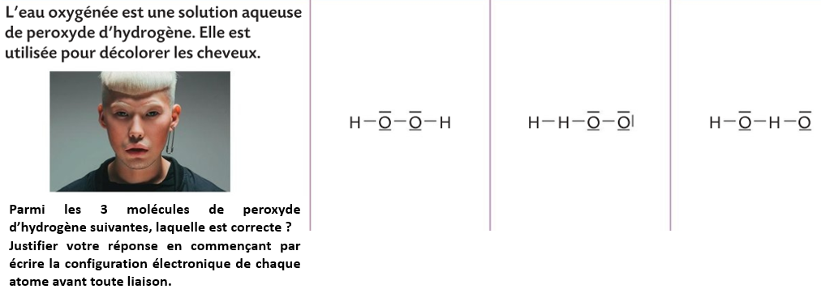

Réponse :

**Exercice 2 (à rédiger sur une feuille en s’aidant du tableau périodique) :**

**Exercice 3**  **(à rédiger sur une feuille en s’aidant du tableau périodique) :**

**Exercice 1 (à rédiger sur une feuille en s’aidant du tableau périodique) :**

1. **Les atomes s’assemblent en molécules pour être plus stables**

*(Voir Activité : Du tableau périodique aux molécules)*

**Règle de stabilité (rappel)** : Un atome est stable lorsque ……………………………………………………………………………………………………..

……………………………………………………………………………………………………………………………………………………………………………………………..

**Comment deux atomes d’hydrogène peuvent devenir stable (sans former des ions) ?** ……………………………………………………..

……………………………………………………………………………………………………………………………………………………………………………………………..

…………………………………………………………………………………………………………………………………………………………………………………………….

**Schéma de Lewis du dihydrogène :**

**Que représentent les traits autour de l’atome de Chlore dans la molécule ci-dessous ?**  Justifier pourquoi il y a 3 doublets non liant.

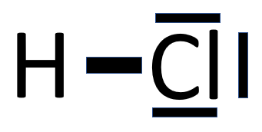

Février 2021